

2022游戏程序设计

课程设计报告

课程名称： 游戏程序设计课程设计

任课老师： 李仕

姓名：董克涠 蔡浩彬 张琦杭

学号： 21331112,21331208， 21331131

专业： 数字媒体技术

## 简介：

**1.游戏基本资料**

·游戏名称： uno

·游戏平台： vs

·游戏类型： 卡牌类游戏

**2.游戏概要**

UNO是一款流行的纸牌游戏，可以由2至10名玩家参与。每张牌上都会印有不同的数字或特殊符号，包括“跳过”、“反转方向”、“抽两张牌”和“换颜色”。目标是在玩家手中尽快打出所有手中的牌，并在此过程中累计最少的点数。

游戏开始时，每个玩家会发到7张牌，并将剩余的牌放在一堆中作为牌库。第一张牌会翻开并放置在桌面上，作为起始牌。玩家必须在其回合中打出与该牌相同颜色或数字的牌，或者通过使用特殊卡牌来改变颜色或强制对手抽取更多牌。

当玩家只剩下一张牌时，他们必须大声喊出“UNO”，以示警告。如果未在打出最后一张牌前说出“UNO”，则可能需要抽取额外的罚牌。

当一个玩家已经打出了最后一张牌，其他人将被罚点数，具体点数根据手中未打出的牌面值的总和而定。第一个达到规定点数的玩家将输掉游戏。

**3.游戏界面分析**

3.1游戏开始界面

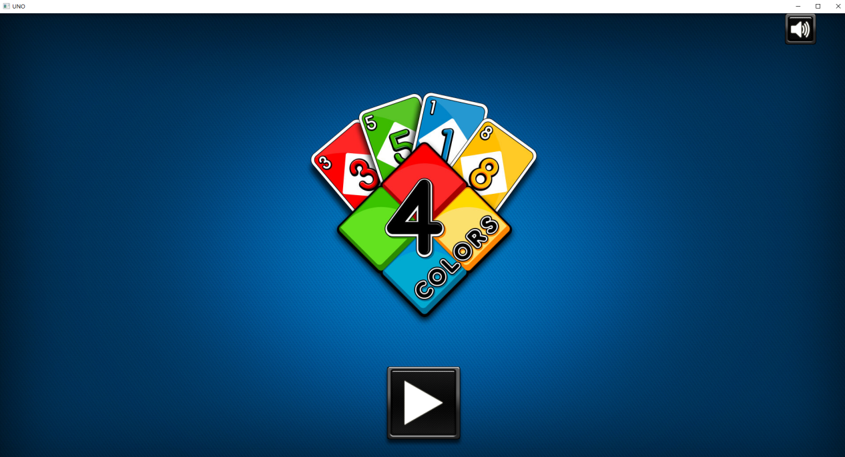

3.2游戏内容界面

·界面操作说明：

开始：按中间开始按钮进入游戏

·界面说明：

|  |  |  |
| --- | --- | --- |
| 界面 | 截图 | 说明界面内容解说 |
| 初始界面 |  | 预计游戏打牌界面  右上角音乐按钮负责关闭开启游戏音乐伴奏，  右上角叉叉按钮返回游戏开始界面。 |
|  |  |  |
|  |  |  |
|  |  |  |
|  |  |  |
|  |  |  |
|  |  |  |

**4.音乐音效**

**5.游戏世界各元素定义**

（列表对游戏世界包含的各个对象进行说明）

|  |  |  |
| --- | --- | --- |
| 对象 | 作用 | 属性 |
|  |  |  |
|  |  |  |
|  |  |  |
|  |  |  |
|  |  |  |
|  |  |  |

**6.游戏逻辑实现（举例如下）**

**6.1 初始化游戏世界**

（1）加载图片和音频资源

（2）初始化地图

（3）初始化计时器

（4）初始化计数器

（5）初始化鼠标状态

**6.2 游戏循环**

**（1）输入**

**（2）逻辑处理**

**（3）绘制**

**6.3 游戏结束**

如果游戏结果为成功：……

如果游戏结果为失败：……

## 游戏SWOT分析

|  |  |  |  |
| --- | --- | --- | --- |
| S优势 | UNO是一款容易上手且深受大众欢迎的经典纸牌游戏，广泛应用于家庭娱乐、派对活动等场合。  游戏规则简单明了，同时可以适应不同年龄段和玩家水平，因此可以吸引更广泛的受众群体。  游戏节奏较快，每局游戏时间不长，可以满足短暂的休闲娱乐需求。 | O机会 | UNO具有很强的品牌价值和声誉，可以通过推出新版本、联名推广等措施来扩大其品牌影响力。  随着数字化技术的发展，UNO也有机会通过开发电子版游戏，以满足数字化娱乐的需求。  在疫情期间，许多人被迫待在家里并需要寻找适合家庭娱乐的活动。这为UNO提供了一个拓展市场和吸引新用户的机会。 |
| W劣势 | 在室内娱乐市场中，UNO面临着许多其他游戏和娱乐选项的竞争。这可能会限制它在一些市场和场合中的表现。  由于UNO游戏主要依赖实体纸牌，因此需要进行物理存储、分配和处理，这可能会加重管理成本并带来一定的环境影响。 | T威胁 | UNO面临着其他纸牌游戏、桌面游戏和数字游戏的激烈竞争，这可能会限制其市场份额。  由于UNO是一种传统游戏，在某些地区或年龄段中可能不够流行，这也可能会限制其受众数量。  现代社会的快节奏生活方式可能会导致人们对于传统的桌上游戏兴趣减少，这可能会影响UNO的发展。 |